**Использование возможностей ФГИС «Моя школа» в практике учителя**

*Сивковская Любовь Валерьевна,*

*учитель МБОУ «Большекустовская СОШ»*

Уже год, как все школы в реализации своих образовательных программ обязаны использовать только государственные информационные системы в соответствии с ч. 3.1 ст. 16 Федерального закона «Об образовании в РФ». В связи с этим для учебных заведений подготовлена федеральная государственная информационная система «Моя школа».

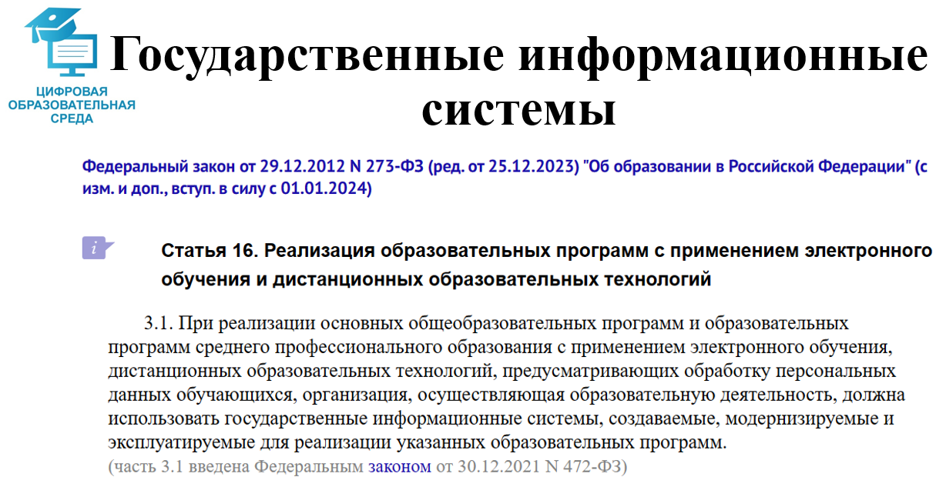

ФГИС «Моя школа» — это **единый** федеральный портал с доступом к образовательному контенту и сервисам, который реализуется в рамках внедрения цифровой образовательной среды. Это позволяет:

➢ Объединить различные образовательные сервисы

➢ Создать единое образовательное пространство внутри страны

➢ Обеспечить доступ к качественным учебным материалам всем участникам образовательных отношений

➢ Создать безопасную образовательную среду

Чтобы получить доступ к контенту системы «Моя школа» достаточно пройти регистрацию с данными Госуслуг. На данный момент доступны следующие сервисы ФГИС: Базовая подсистема, «Мои файлы», «Библиотека», «Библиотека Минпросвещения», «РЭШ», «Тестирующая подсистема», «Электронный журнал/дневник», «Сферум».

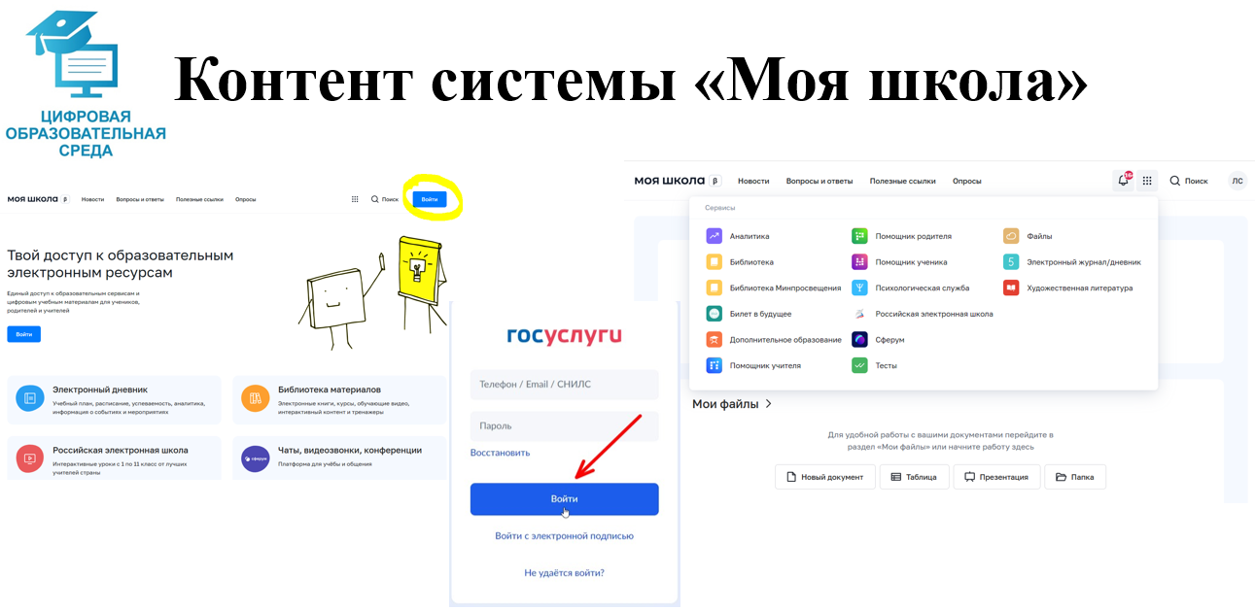

В своей работе я использую практически все сервисы. Хочу особое внимание уделить тому, как можно организовать работу на уроке, используя материалы платформы.

Контент Академии Минпросвещения России является верифицированным, материалы разработаны по всем предметам учебного плана для 3-11 классов.

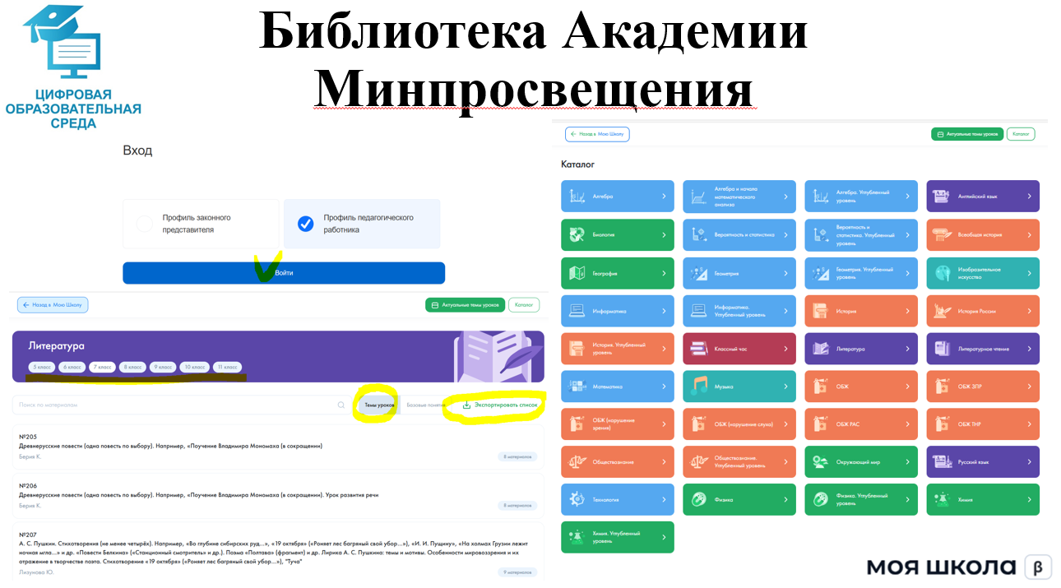

Поурочное планирование соответствует ФРП, уроки разработаны в соответствии с ФГОС. Этот сервис удобен тем, что каждый урок разбит на этапы в соответствии с типом урока, материалы подобраны таким образом, чтобы обучающиеся смогли достичь не только конкретных предметных результатов, но и личностных, развивается и функциональная грамотность. На каждом этапе есть Инструкция для учителя по использованию тех или иных заданий.

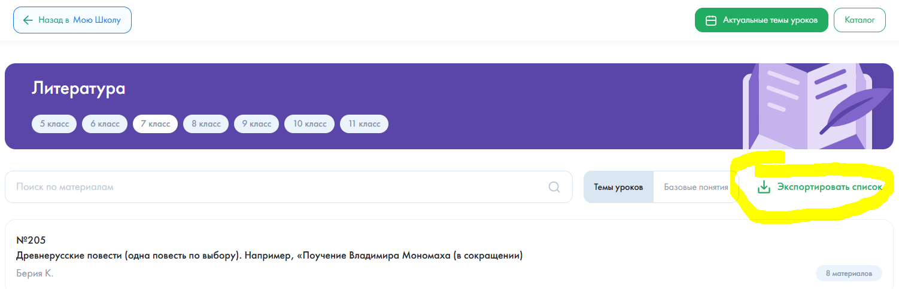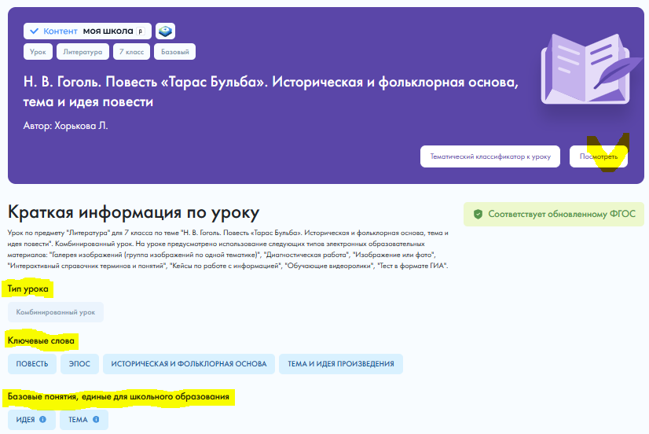 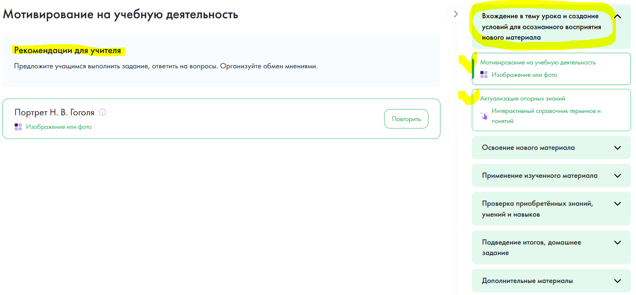

Библиотека ЦОК содержит материалы разных поставщиков. При подготовке к уроку здесь можно выбрать конкретные материалы, добавив их в свой Портфель, чтобы потом легко переходить от одного контента к другому – своеобразный конструктор.

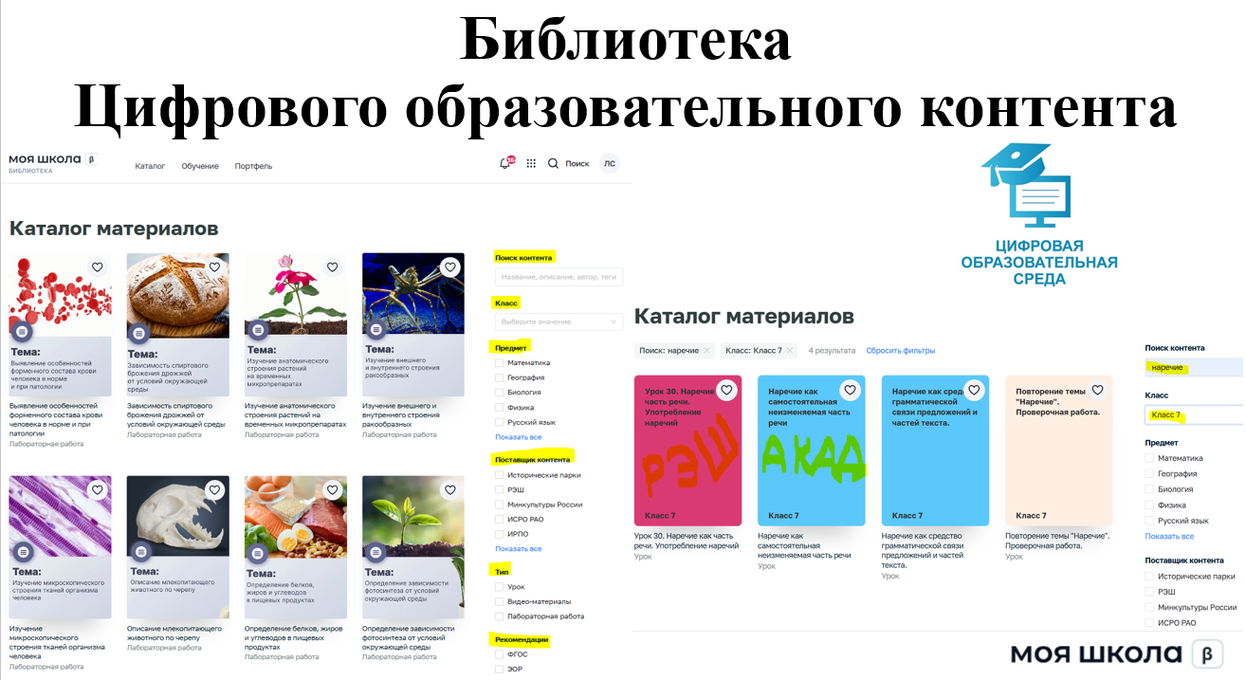 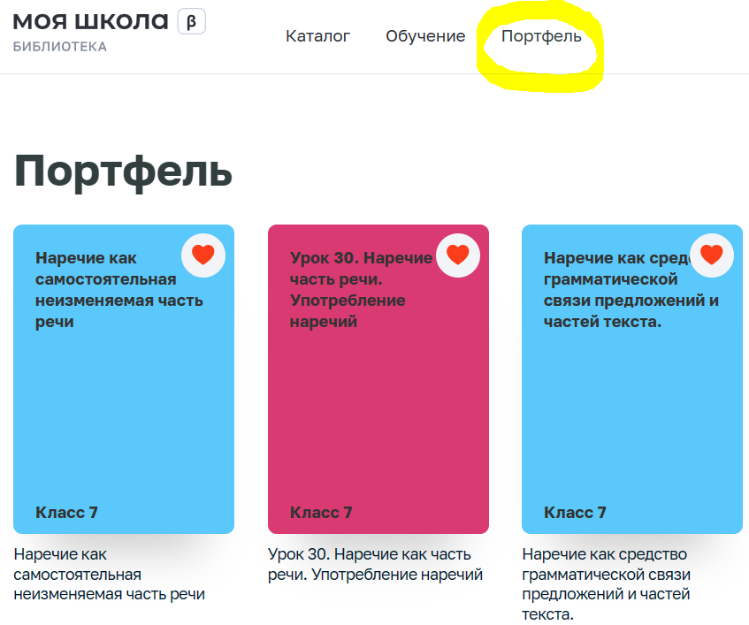

Здесь можно найти и фрагменты телепередач, отрывки из фильмов, спектаклей, интерактивный контент: кроссворды, ребусы, проекты, аудиофайлы…

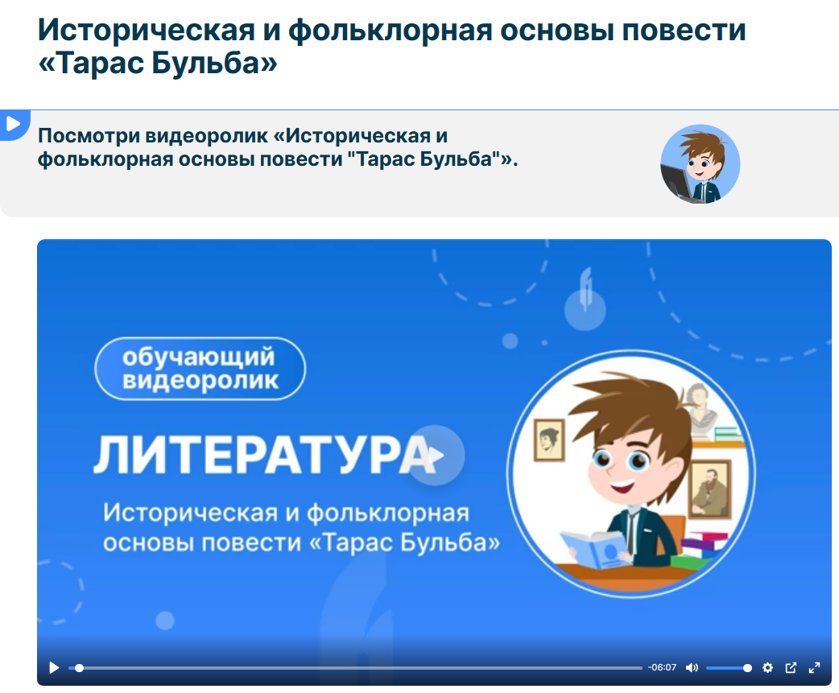 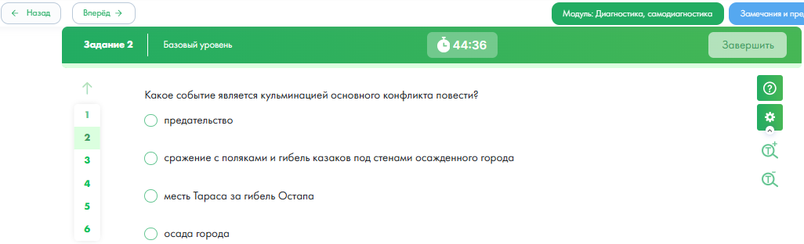

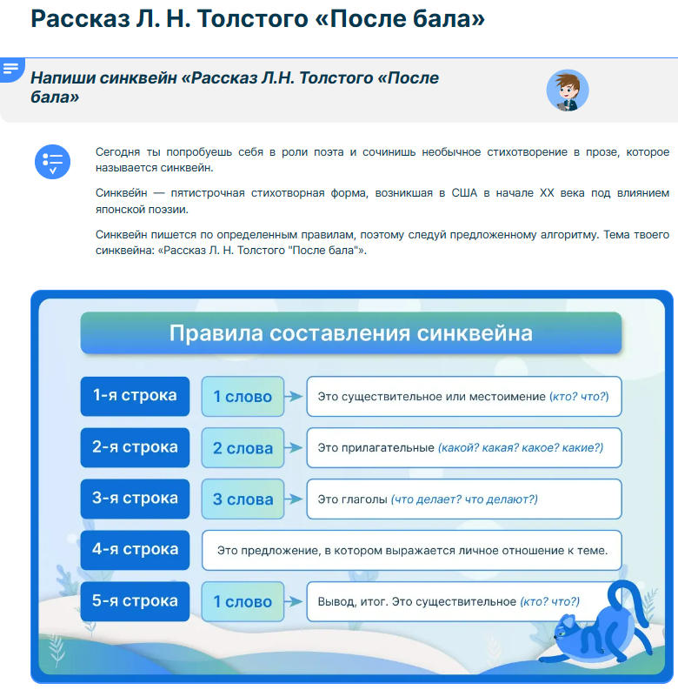 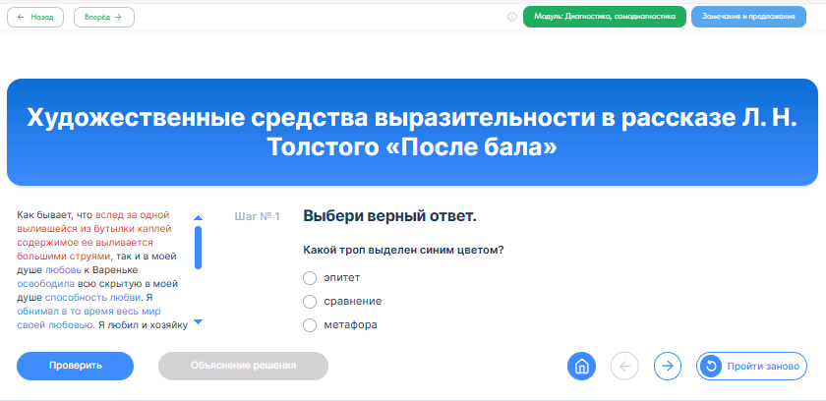

Подсистема «Тестирование» позволяет без привлечения сервисов Гугл-, Яндекс-форм создавать прямо в системе свои тесты, опросы и т.п. Предназначена для контроля степени усвоения обучаемым учебного материала. Вариантов заданий множество: от простого выбора ответа до рисования на карте. Задания могут быть составлены как самим учителем, так и с привлечением сторонних источников (тогда обязательно нужно прикрепить ссылку). **Тесты можно назначить только тем учащимся, которые зарегистрированы на платформе!** Проверка заданий автоматическая, дети могут (по желанию учителя) увидеть правильные ответы после завершения теста, могут самостоятельно проработать проблемные темы. Учитель видит, как класс/обучающийся справился с заданием, назначить консультации, направленные на устранение пробелов. Здесь же доступна возможность создания тренажеров для отработки конкретных правил, тем.

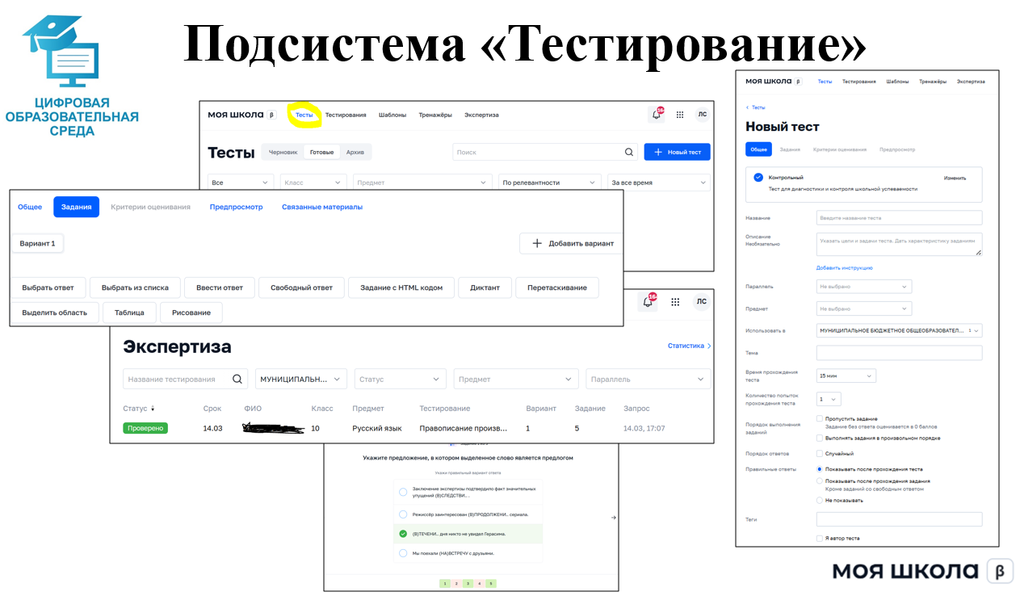

Подсистема «Мои файлы» - это место для хранения документов в различных форматах. Облачное пространство дает возможность делиться файлами с пользователями системы: можно работать совместно в одном документе!

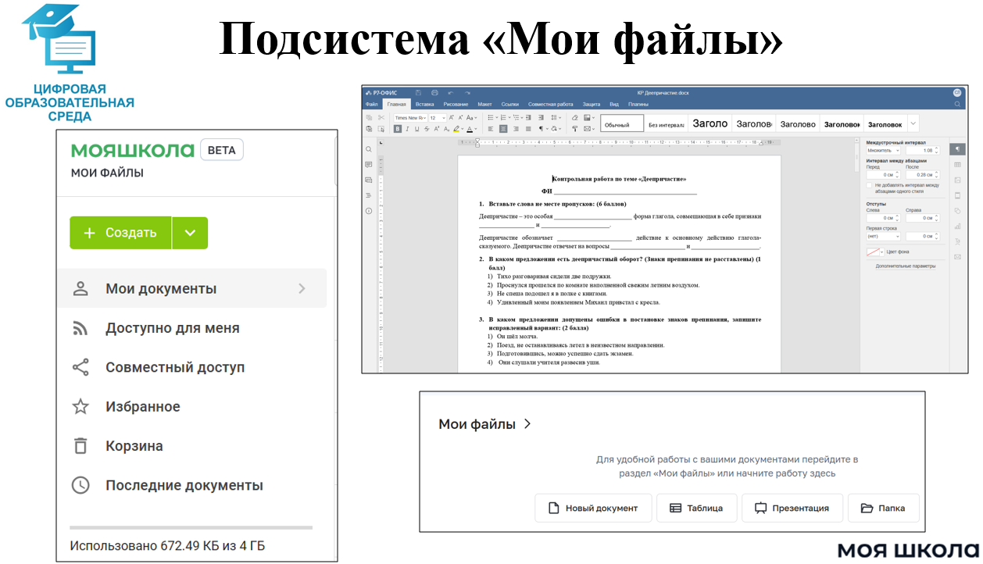

Возможности ФГИС «Моя школа» позволяют организовать качественное проведение дистанционных уроков. Для этого используем сервис «Сферум». Это могут быть и просто ссылки на материалы для самостоятельной работы (РЭШ, контент Библиотеки ЦОК и др.), а могут быть организованы видеоконференции с непосредственным общением.

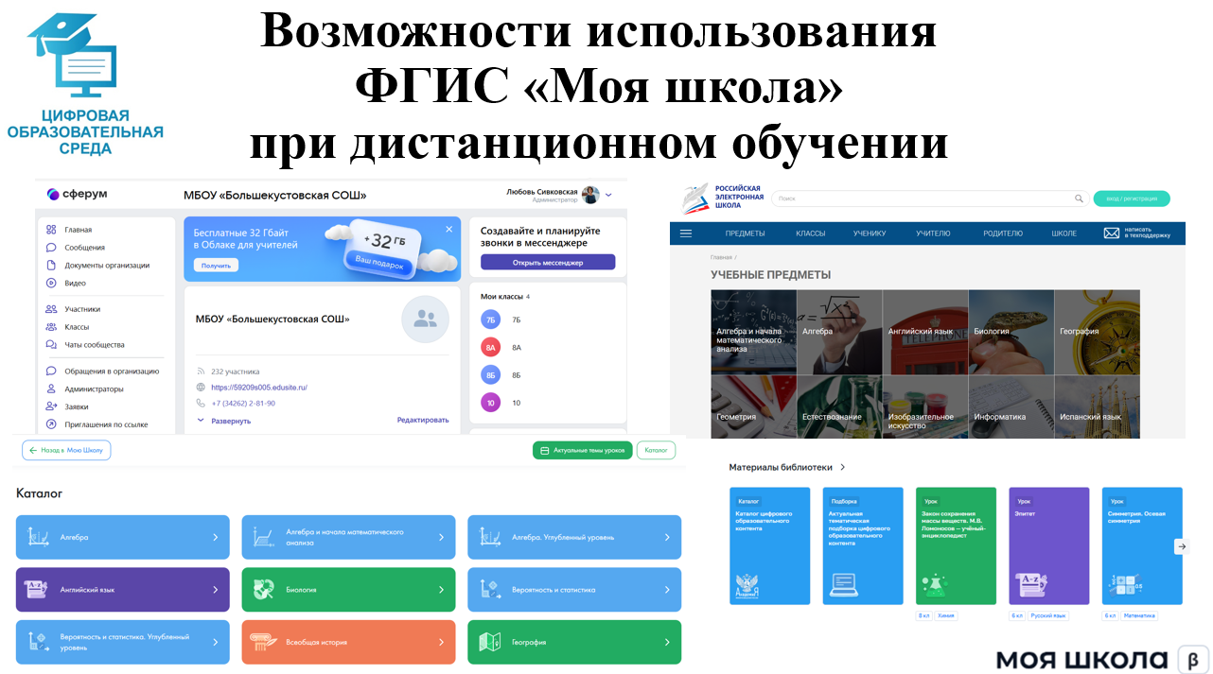

ФГИС «Моя школа» – информационная система, созданная для поддержки организаций образования, включающая множество сервисов, направленных на помощь в осуществлении образовательного процесса. Планирование и организация урока с сервисами ФГИС «Моя школа» становится проще, эффективнее и увлекательнее, позволяет применять цифровые образовательные средства. ФГИС «Моя школа» – незаменимый помощник для организации обучения в цифровой образовательной среде!